Sistem Pendukung Keputusan Pemilihan Siswa Berprestasi Di SMK Negeri 11 Malang Menggunakan
Metode Simple Additive Weighting
Andy Setyawan 15201060
Informatika
STMIK Asia Malang, Jl.Rembuksari No.1 Malang, Jawa Timur, Indonesia
Email: nekopoi.andy@gmail.com
Abstract
The implementation of the best students achievement evaluation system in SMK 11 has many problems, some of these problems including the selection systems are still done manually by inputting data in Microsoft excel with the limition of Microsoft excel that need enough data because every student’s score include, personality,extracurricular and attendance for every student has different average score. In the data storage of Microsoft excel file is still less for the security of databases. Therefore,website based SAW system in biased to be access everywhere and its security is assured.
SAW method technique consists of 4 processes namely making a decision matrix, then normalizing the dicision matrix, then multiplying the wight criteria with result of the normalization of the decision matrix and stepping up adding all the results per alternative and proceeding ranking.
The SAW method concluded that the application of selection the best students achievement usig SAW method gain 100%, so the SAW apps has the same output as manual calculation

Abstrak
Penerapan system penilaian siswa berprestasi di smk 11 memiliki banyak masalah. beberapa masalah tersebut di antaranya peniliain siswa berprestasi masih menggunakan manual dengan menginputkan data di Microsoft excel dengan keterbatasan Microsoft excel membutuhkan data yang cukup banyak di karenakan stiap nilai rata-rata siswa, kepribadian,ekstrakulikuler dan absen stiap siswa memiliki nilai yang berbeda beda. Dalam penyimpanan data file Microsoft excel masih kurang terjamin keamanannya, tidak adanya database. Maka dibuatlah system SAW berbasis website yang bisa di akses dimana saja dan keamannya terjamin
Teknik metode SAW dengan terdiri dari 4 proses yaitu membuat matrik keputusan , kemudian melakukan normalisasi matrik keputusan,kemudian melakukan normalisasi matrik keputusan, kemudian melakukan perkalian antara bobot criteria dengan hasil normalisasi matrix keputusan dan langkah angkir yaitu menjumlahkan semua hasil per alternative dan dilanjutkan proses perangkingan
Metode SAW ini memberikan kesimpulan bahwa aplikasi siswa berprestasi dengan metode SAW di peroleh dengan hasil 100% sama , sehingga aplikasi SAW in menghaslilkan output yang sama di hasilkan dengan manual.
.

- PENDAHULUAN
  - Latar Belakang
Teknologi Diciptakan untuk memberikan kemudahan pada manusia. Salah satu contoh teknologi adalah komputer. Komputer memiliki suatu system yang memiliki kemampuan membantu manusia dalam memecahkan masalah. Adapun di setiap lembaga pendidikan khususnya sekolah, komputer menjadi alat untuk mempermudah kinerja untuk setiap guru dan staff yang bertugas, dan khususnya dalam memilih siswa berprestasi. Pemilihan siswa berprestrasi merupakan proses memilih siswa-siswa yang mempunyai prestasi.
SMK Negeri 11 Malang terletak Jalan Pelabuhan Bakahuni No 1 Kelurahan Bakalan Krajan Kecamatan Sukun Kota Malang, yang merupakan salah satu Sekolah yang terletak di kecamatan Sukun. Pihak sekolah dalam menyeleksi siswa berprestasi seharusnya dilakukan berdasarkan aspek akademik dan non akademik, Pemilihan dan penetapan siswa ini menjadi proses yang membutuhkan waktu dan rumit karena SMK Negeri 11 Malang masih melakukan secara manual.
Untuk memperbaikinya, penulis tertarik untuk merancang sebuah system aplikasi untuk menentukan siswa breprestasi sesuai dengan kriteria yang di tentukan, agar dapat mempermudah dalam menentukan kebijakan secara tepat, cepat, efektif dan effisien. Metode yang digunakan adalah dengan metode Simple additive Weighting (SAW).
Metode SAW ini dipilih karena metode ini menentukan nilai bobot untuk setiap atribut yang dilanjutkan dengan perangkingan sejumlah pilihan yang tersedia kemudian diseleksi kembali untuk mencari pilihan terbaik. Diharapkan dengan adanya perangkingan ini penilaian terhadap siapa yang berhak menerima beasiswa akan lebih akurat karena didasarkan pada kriteria dan bobot yang sudah ditentukan. Pada hakikatnya SAW merupakan suatu model pengambilan keputasan yang komperhensif dengan memperhitungkan hal-hal yang bersifat kualitatif dan kuantitatif yang didasari dasari dari kriteria-kriteria yang digunakan yaitu nilai siswa dengan sub kriterianya Nilai Akademik, Personality, Absensi dan Ekstrakulikuler dari kriteria-kriterianya tersebut dapat mempermudah pengambilan keputusan dengan menggunakan metode saw itu sendiri.
Maka dibuatlah sistem untuk membantu pihak sekolah atau guru dalam keputusan pemilihan siswa prestasi, penentuan dilakukan oleh sistem dengan tetap mengikuti kriteria-kriteria yang berlaku. Sesuai dengan penjelasan di atas, maka diambil judul “Sistem Pendukung Keputusan Pemilihan Siswa Berprestasi di SMK Negeri 11 Malang Dengan Menggunakan Metode Simple Additive Weighting”.

  - Rumusan Masalah
Berdasarkan latar belakang di atas, maka dapat dirumuskan masalah “Bagaimana merancang dan membuat sebuah sistem aplikasi untuk pemilihan siswa berprestasi di SMK Negeri 11 Malang dengan menggunakan metode Simple Additive Weigthing (SAW)”.
  - Batasan Masalah
Agar tidak meluas penjelasan penelitian Tugas Akhir ini, maka permasalahan dibatasi diantaranya adalah:
- Obyek penelitian dilakukan di SMK Negeri 11 Malang Malang..
- Kriteria yang digunakan merupakan dasar dari penilaian yang diperoleh, yaitu nilai siswa, nilai kepribadian siswa, nilai absensi, dan nilai keaktifan esktrakulikuler yang dimana masing-masing mempunyai sub kriteria-kriterianya sendiri
- Proses penyeleksian siswa berprestasi berlaku untuk semua di SMK Negeri 11 Malang yaitu kelas 10 TKJ.
- Sistem hanya menghasilkan perangkingan bagi siswa yang datanya telah diinputkan sebelumnya.
- Bahasa pemograman adalah PHP dan database MySQL

- LANDASAN TEORI
  - Sistem Pendukung Keputusan
    - Definisi Sistem Pendukung Keputusan
Sistem Pendukung Keputusan adalah suatu sistem informasi yang menggunakan model-model keputusan, basis data, dan pemikiran

manajer sendiri, proses modelling interaktif dengan komputer untuk mencapai pengambilan keputusan oleh manajer tertentu. Dengan adanya SPK dapat memberikan perangkat interaktif yang memungkinkan decission maker melakukan berbagai analisis dari model yang tersedia (Utomo ,2015).
  - Multiple Criteria Decision Making (MCDM)
    - Definisi
MCDM merupakan salah satu metode yang paling banyak digunakan dalam area pengambilan keputusan. Tujuan dari MCDM adalah memilih alternatif terbaik dari beberapa alternatif eksklusif yang saling menguntungkan atas dasar performansi umum dalam bermacam kriteria (atau atribut) yang ditentukan oleh pengambil keputusan (Chen, dalam Andayani S, 2012). Ada 2 pendekatan dasar pada masalah MCDM, yaitu Multiple Attribute Decision Making (MADM) dan Multiple Objective Decision Making (MODM).
MADM mengambil keputusan dengan memperhatikan beberapa atribut yang kadang saling bertentangan, sedangkan dalam MODM banyaknya alternatif tak terbatas dan timbal balik antar kriteria dideskripsikan dengan menggunakan fungsi kontinu (Kahraman, 2008 dalam Andayani S, 2012).
    - Multi Attribut Decision Making (MADM)
MADM adalah menentukan nilai bobot untuk setiap atribut, kemudian dilanjutkan dengan proses perankingan yang akan menyeleksi alternatif yang sudah diberikan.
Pada dasarnya, ada tiga pendekatan untuk mencari nilai bobot atribut, yaitu pendekatan subyektif, pendekatan obyektif dan pendekatan integrasi antara subyektif dan obyektif. Masing-masing pendekatan memiliki kelebihan dan kelemahan. Pada pendekatan subyektif, nilai bobot ditentukan berdasarkan subyektifitas dari para pengambil keputusan, sehingga beberapa faktor dalam proses perankingan alternatif bisa ditentukan secara bebas. Sedangkan pada pendekatan obyektif, nilai bobot dihitung secara matematis sehingga mengabaikan subyektifitas dari pengambil keputusan.
    - Metode-Metode Multi Atribut Decision Making (MADM)
Ada beberapa metode yang dapat digunakan untuk menyelesaikan masalah MADM Ada beberapa metode yang dapat digunakan untuk menyelesaikan masalah MADM, antara lain:
- Simple Additive Weighting (SAW)
- Weighting product (WP)
- ELECTRE
- Technique for Order Preference by Similarity to Ideal Solution (TOPSIS)
  - Analytic Hierarchy process (AHP). Simple Additive Weigthing Method (SAW)
Metode Simple Additive Weighting (SAW) sering juga dikenal istilah metode penjumlahan terbobot. Konsep dasar metode SAW adalah mencari penjumlahan terbobot dari rating kinerja pada setiap alternatif pada semua atribut.
Metode SAW merupakan metode yang paling terkenal dan biasa digunakan untuk Multiple Attribute Decision Making (MADM). Dalam praktek MADM, jika kita mengasumsikan adanya hubungan yang saling independen antar kriteria dan setelah menghitung bobot relative dan skor kinerja masing-masing kriteria, maka metode SAW merupakan metode yang sesuai untuk membuat perankingan dari alternatif-alternatif yang ada. Metode Simple Additive Weighting (SAW) ini mengharuskan pembuat keputusan menentukan bobot bagi setiap atribut. Skor total untuk alternatif diperoleh dengan menjumlahkan seluruh hasil perkalian antara rating (yang dapat dibandingkan lintas atribut) dan bobot tiap atribut. Rating tiap atribut haruslah bebas dimensi dalam arti telah melewati proses normalisasi matriks sebelumnya. Formula untuk melakukan normalisasi adalah:
$R_{ij}$ = $\frac{X_{ij}}{{MaxX}_{ij}}$ Jika j adalah keuntungan (benefit)
$R_{ij}$ = $\frac{{MinX}_{ij}}{X_{ij}}$ Jika j adalah atribut biaya (cost)
Dimana :
$R_{ij}$ = rating kinerja ternormalisasi
${MaxX}_{ij}$ = nilai maksimum dari setiap baris dan kolom
${MinX}_{ij}$ = nilai minimum dari setiap baris dan kolom
$X_{ij}$ = baris dan kolom dari matriks
Dengan $X_{ij}$ adalah rating kinerja ternormalisasi dari alternatif Ai pada atribut $C_{j}$; i =1,2,…m dan j = 1,2,…,n.
Nilai preferensi untuk setiap alternatif (Vi) diberikan sebagai :
$V_{i}$= $\sum_{j=i}^{n}{W_{j}}r_{ij}$
Dimana :
$V_{i}$ = Nilai akhir dari alternatif
$W_{j}$ = Bobot yang telah ditentukan
$r_{ij}$ = Normalisasi matriks
Nilai Vi yang lebih besar mengindikasikan bahwa alternative Ai lebih terpilih. Nilai Vi yang lebih besar mengidentifikasikan bahwa alternatif Ai lebih terpilih. Langkah-langkah dari metode SAW adalah:
  - Menentukan kriteria-kriteria yang akan dijadikan acuan dalam pengambilan keputusan, yaitu C.
  - Menentukan rating kecocokan setiap alternative pada setiap kriteria.
  - Membuat matriks keputusan berdasarkan kriteria (C), kemudian melakukan normalisasi matriks berdasarkan persamaan yang disesuaikan dengan jenis atribut (atribut keuntungan ataupun atribut biaya) sehinggan memperoleh matriks ternormalisasi R.
Hasil akhir diperoleh dari proses perangkingan yaitu penjumlahan dari perkalian matriks ternormalisasi R dengan vector bobot sehingga diperoleh nilai terbesar yang dipilih sebagai alternatif terbaik (A) sebagai solusi (Ivanjelita,2015).
  - Flowchart
Flowchart atau bagan alir adalah bagan (chart) yang menunjukkan alir (flow) di dalam program atau prosedur sistem secara logika. Bagan alir (flowchart) digunakan terutama untuk alat bantu komunikasi dan untuk dokumentasi (Jogiyanto, 1999 dalam Pamungkas 2018).
    - Simbol dan Notasi Flowchart
Tahap analisis sistem merupakan suatu tahap yang kritis dan sangat penting di dalam proses pengembangan sistem, karena kesalahan pada tahap ini akan menyebabkan kesalahan pada tahap selanjutnya. Salah satu tools yang biasa digunakan adalah bagan alir dokumen atau sering dikenal juga dengan nama bagan alir formulir atau paperwork flowchart atau mapping chart.
Flowchart merupakan gambar atau bagan yang memperlihatkan urutan dan hubungan antar proses beserta instruksinya. Gambaran ini dinyatakan dengan simbol. Dengan demikian setiap simbol menggambarkan proses tertentu. Sedangkan hubungan antar proses digambarkan dengan garis penghubung.Flowchart ini merupakan langkah awal pembuatan program. Dengan adanya flowchart urutan proses kegiatan menjadi jelas. Jika ada penambahan proses maka dapat dilakukan lebih mudah.
Berikut adalah daftar simbol – simbol dan notasi flowchart yang dijelaskan pada tabel 2.1 :
Tabel 2.1 Tabel Notasi Flowchart
  - Bahasa Pemograman Website
    - HTML
Semua pemrogaman web pasti memiliki kemampuan mengolaborasikan kodenya denga html. By the way, apa sih yang dimaksud html itu? Html mempunyai kepanjangan Hyper Text Markup Language, yaitu suatu bahasa pemrogaman hyper text. Html ini memiliki fungsi untuk membangun kerangka ataupun format web berbasis html.
HTML bisa disebut bahasa yang digunakan untuk menampilkan dan mengelola hypertext. Menurut sumber yang penulis kutip dari Wikipedia, html digunakan untuk menampilkan berbagai informasi di dalam sebuah penjelajah web internet dan formatting hypertext sederhana yang ditulis ke dalam berkas format ASCII agar dapat menghasilkan tampilan wujud yang terintegrasi. Dengan kata lain, berkas yang dibuat dalam perangkat lunak pengolah kata dan disimpan ke dalam format ASCII normal sehingga menjadi homepage dengan perintah-perintah html.
Html mempunyai 2 macam ekstensi untuk kita dapat membangun dokumen html. Ekstensi tersebut diantaranya .htm dan .html. ekstensi berformat .htm awalnya hanyalah untuk mengakomodasi penggunaan html dalam operasi DOS. (Sunarto, 2009)
    - PHP
PHP memiliki kepanjangan PHP Hypertext Preprocessor merupakan suatu bahasa pemrogaman yang difungsikan untuk membangun suatu website dinamis. PHP menyatu dengan kode HTML, maksudnya adalah beda kondisi. HTML digunakan sebagai pembangun atau pondasi kerangka layout web, sedangkan PHP difungsikan sebagai prosesnya, sehingga dengan adanya PHP tersebut, sebuah we.b akan sangat mudah di-maintenance.
PHP berjalan pada sisi server, sehingga PHP disebut juga sebagai bahasa Server Side Scripting. Artinya bahwa dalam setiap atau untuk menjalankan PHP, wajib membutuhkan web server dalam menjalankannya.
PHP ini bersifat open source, sehingga dapat dipakai secara Cuma-Cuma dan mampu lintas platform, yaitu dapat berjalan pada sistem operasi windows maupun Linux. PHP juga dibangun sebagai modul pada web server apache dan sebagai binary yang dapat berjalan sebagai CGI.
Ada beberapa alasan yang menjadi dasar pertimbangan mengapa penulis menggunakan bahasa pemrogaman PHP dalam membangun sistem ini.
- Mudah dipelajari, alasan tersebut menjadi salah satu alasan utama untuk menggunakan PHP. Karena pemula pun akan mampu untuk menjadi web master PHP.
- Mampu Lintas Platform, artinya PHP dapat atau mudah diaplikasikan ke berbagai platform OS (Operating System) dan hamper semua browser juga mendukung PHP.
- Free alias Gratis, bersifat Open Source.
- PHP memiliki tingkat akses yang cepat.
- Didukung oleh beberapa macam Web Server, PHP mendukung beberapa web server, seperti Apache , IIS, Lighttpd, Xitami.
- Mendukung Database, PHP mendukung beberapa database yang gratis maupun yang berbayar, seperti MySQL, PostgreSQL, MySQL, PostgreSQL, mSQL, Informix, SQL Server, Oracle.
  - Aplikasi Pendukung
    - Apache
Menurut Kurniawan (2008b:2) Apache adalah web server yang dapat dijalankan dibanyak sistem operasi (Unix, BSD, Linux, Microsoft windows dan Novell Netware serta Platfrom lainnya) yang berguna untuk memfungsikan situs web. Protokol yang digunakan untuk melayani fasilitas web ini menggunakan HTTP.
    - MySQL
Menurut Arief (2011d:152) MySQL adalah salah satu jenis database server yang sangat terkenal dan banyak digunakan untuk membangun aplikasi web yang menggunakan database sebagai sumber dan pengolahan datanya.
MySQL dikembangkan oleh perusahaan swedia bernama MySQL AB yang pada saat ini bernama Tcx DataKonsult AB sekitar tahun 1994-1995, namun cikal bakal kodenya sudah ada sejak tahun 1979. Awalnya Tcx merupakan perusahaan pengembang software dan konsultan database, dan saat ini MySQL sudah diambil alih oleh Oracle Corp.
Kepopuleran MySQL antara lain karena MySQL menggunakan SQL sebagai bahasa dasar untuk mengakses databasenya sehingga mudah untuk digunakan, kinerja query cepat, dan mencukupi untuk kebutuhan database perusahaan-perusahaan yang berskala kecil sampai menengah, MySQL juga bersifat open source (tidak berbayar)

- Pembahasan
  - Analisa Masalah
Di SMK Negeri 11 pemilihan calon siswa Berprestasi dari kelas 10 TKJ, penyeleksian dilakukan dengan rekapitulasi dari beberapa data yang digunakan, yaitu data nilai rata-rata mata pelajaran, data absensi, nilai sikap, dan nilai ekstrakulikuler..
Dalam data nilai yang di ambil adalah data yang sesuai dengan hasil nilai persiswa yang berisi nilai pengajaran atau pendidikannya dan nilai dari praktikum siswa yang kemudian di jumlah dan di rata-rata. Data absensi siswa berupa angka yang terdiri dari berapa kali Alpha (A), berapa kali Sakit (S), serta berapa kali Izin (I). Kemudian data perilaku siswa, data ini adalah data penilaian dari wali kelas siswa yang ditujukan untuk perilaku siswa tersebut, penilaian perilaku di gambarkan dalam sebuah huruf A sampai dengan C, nilai A ditujukan dengan arti Sangat Baik, B diartikan Baik, dan C diartikan dengan Cukup
Dari data diatas hasil rekapan di seleksi, kemudian data tersebut diberi tahukan kepada kepala sekolah untuk di seleksi kembali siapa yang lebih berhak mendapatkan penghargaan sebagai siswa berprestasi dengan penilaian yang adil dari segala aspek penilaian kemampuan maupun kepribadian dan perilaku. Hasil dari penyeleksian bisa dibuat untuk memberikan beasiswa atau penghargaan lainnya seperti piala dan piagam sebagai pernyataan siswa Berprestasi di sekolah.
Pada tabel 3.1 kriteria yang akan digunakan untuk melakukan proses pemilihan siswa berprestasi. Untuk penjelasan lebih mendetail tentang jenis kriteria, bagaimana perhitungan setiap bobot setiap kriteria yang akan digunakan untuk melakukan proses pemilihan siswa berprestasi.
Tabel 3.1 Kriteria Yang digunakan
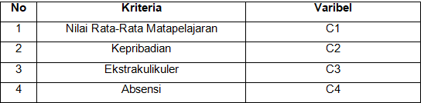
  - Analisa Sistem
Sistem terkomputerisasi yang dapat diakses guru wali dan guru pengajar agar dapat melakukan pengolahan data siswa untuk menentukan siswa berprestasi. Sistem yang dibangun akan mengolah data siswa berprestasi 3 besar ditiap kelasnya. Sistem yang akan dibuat akan ditujukan secara umum pada gambar 3.1
Pada gambar 3.2 ditujukan bahwa sistem penentuan siswa berprestasi yang menggunakan metode SAW yang terdiri dari 4 proses yaitu membuat matrik keputusan, kemudian melakukan normalisasi matrik keputusan, kemudian melakukan perkalian antara bobot kriteria dengan hasil normalisasi matrik keputusan, dan langkah akhir yaitu menjumlahkan semua hasil per alternatif dan dilanjutkan proses perankingan. Dalam proses perangkingan tersebut akan diambil 4 siswa yang mendapatkan kriteria, berdasarkan seberapa besar nilai akhir yang diperoleh oleh setiap siswa.

- Algoritma
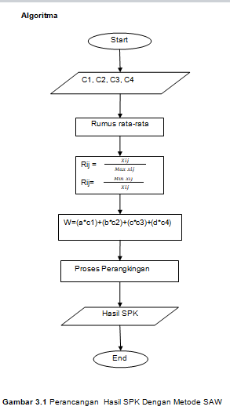

- Algoritma Sistem

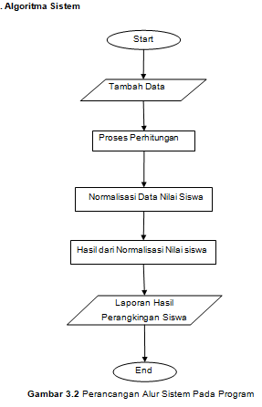

Gambar 3.1 Perancangan Alur Sistem Pada Program

  - Analisa Data
Analisis data diartikan sebagai upaya mengolah data menjadi informasi, sehingga karateristik atau sifat-sifat data tersebut dapat dengan mudah dipahami dan bermanfaat untuk menjawab masalah-masalah yang berkaitan dengan kegiatan penelitian. Dengan demikian, teknik analisis data dapat diartikan sebagai cara melaksanakan analisis terhadap data, dengan tujuan mengolah data tersebut menjadi informasi, sehingga karakteristik atau sifat-sifat datanya dapat dengan mudah dipahami dan bermanfaat untuk menjawab masalah-masalah yang berkaitan dengan kegiatan penelitian, baik berkaitan dengan deskripsi data maupun unutk membuat induksi, atau menarik kesimpulan tentang karakteristik populasi (parameter) berdasarkan data yang diperoleh dari sampel (statistik).
  - Studi Kasus
    - Kriteria
Dari hasil observasi pada SMK Negeri 11 Malang pembobotan siswa ditentukan dengan berbagai kriteria dengan menggunakan metode SAW, yang mana hasil penilaian tersebut akan digunakan untuk mempertimbangkan hasil siswa Berprestasi kepada siswa SMK 11 Malang. Dari hasil penenelitian didapat 4 kriteria yang akan digunakan untuk menentukan rangking penilaian siswa yaitu seperti pada tabel 3.2. Dan tabel 3.3 terdapat nilai bobot kriteria yang telah ditentukan dapat dilihat di bawah ini.

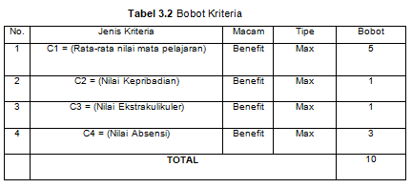
Tabel 3.2 Bobot Kriteria
- Rata-rata Nilai Matapelajaran
Nilai Matapelajaran dilihat dari total semua nilai mata pelajaran yang direkap atau yang telah dirata-rata oleh guru pengajar. Tabel kriteria rata-rata nilai siswa dapat dilihat pada tabel 3.3
Tabel 3.3 Rata-rata Nilai Matapelajaran
- Nilai Kepribadian
Nilai Kepribadian dilihat dari keseharian perilaku anak saat berada di dalam kelas, ketika guru memberikan materi bagaimana anakbisa memberikan perilaku yang baik, sopan santun, dan tanggung jawab. Tabel kriteria nilai kepribadian dapat dilihat pada tabel 3.4

Tabel 3.4 Nilai Sikap
- Nilai Ekstrakulikuler
Nilai Ekstakulikuler diberikan oleh guru pengajar ekstrakulikuler dan guru pengajar soft skill di sekolah. Tabel kriteria nilai ekstrakulikuler dapat dilihat pada tabel 3.7

Tabel 3.5 Nilai Ekstrakulikuler
- Nilai Absen
Nilai absen dilihat dari keseharian siswa memasuki kelas, didata oleh sekertaris kelas dan guru-guru pengajar. Tabel kriteria nilai absen dapat dilihat pada tabel 3.6
Tabel 3.6 Nilai Absen
    - Penerapan Studi Kasus
Terdapat data 20 siswa TKJ dengan 10 siswa per kelas SMK 11 Malang yang akan ditentukan menjadi siswa yang berhak mendapat penghargaan sebagai siswa berprestasi berdasarkan kriteria-kriteria yang sudah ditentukan. Dapat dilihat pada tabel 3.6
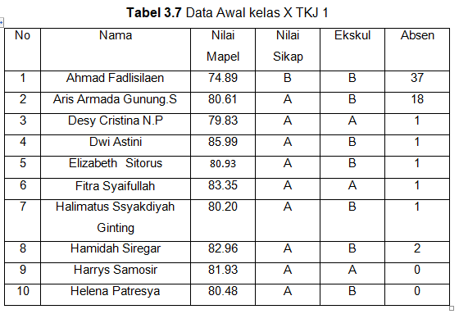

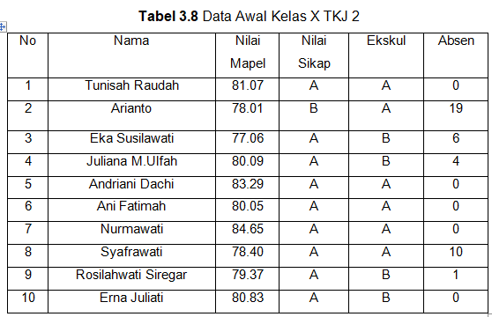

    - Membuat Matriks Keputusan X
Berdasarkan tabel 3.9 di atas, dapat dibentuk matriks keputusan x sesuai data yang ada sebagai berikut
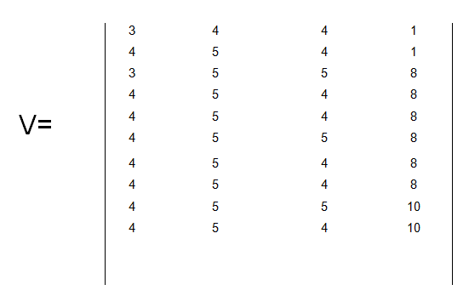
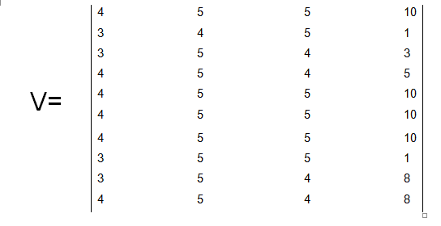
    - Normalisasi Matriks
Ada 2 macam atribut dari kriteria yaitu benefit (keuntungan) dan cost (biaya)
Persamaan 3.1 Rumus Atribut

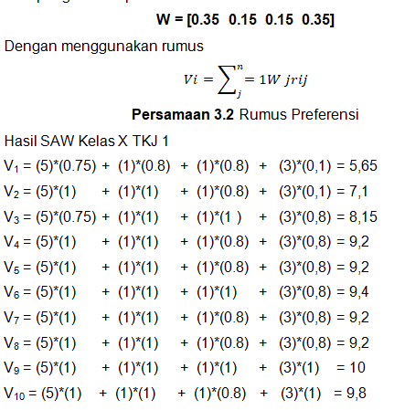
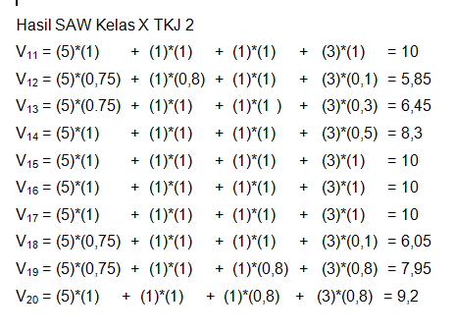

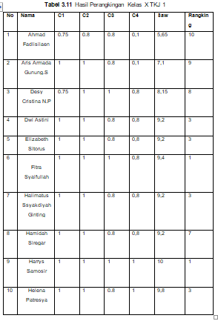
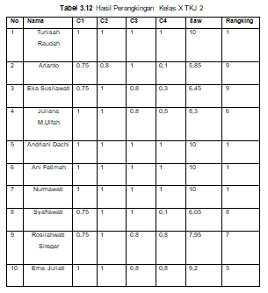

4. Implementasi
    - Form Login
Form login adalah form yang digunakan oleh pengguna/user untuk masuk kedalam sistem. Dalam form login ini tidak ada pembedaan karena sistem pendukung keputusan siswa terbaik ini hanya digunakan oleh admin saja tanpa adanya pengguna/user lain. Dalam penggunaan form ini yaitu dengan cara memasukan nama pengguna (User ID) dan kata sandi (Password), lalu tekan enter. Jika berhasil maka menu halaman utama (form menu utama) dapat diakses, dan jika gagal maka akan ada pemberitahuan bahwa user dan password salah. Adapun tampilan form login pada gambar berikut :
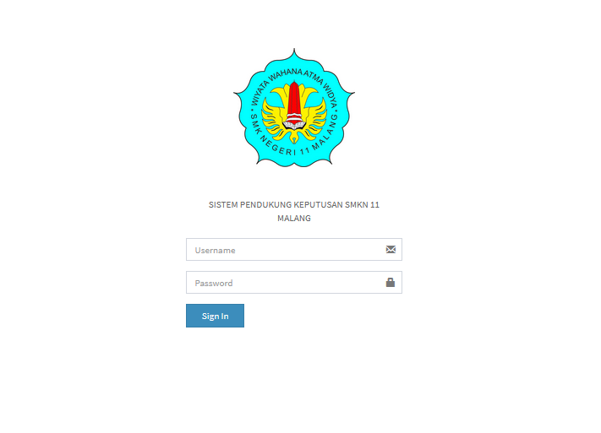
Gambar 4.1 Form Login
    - Form Menu Utama
Form menu utama ini dimaksudkan untuk memilih lembar kerja yang hendak digunakan admin. Pada awal aplikasi dijalankan setelah login berhasil, terdapat empat buah menu yang difungsikan sebagai menu awal yang ditawarkan. Menu-menu tersebut adalah menu input data, pembobotan kriteria, data siswa, hasil analisa perhitungan metode SAW dan menu logout untuk keluar dari akun website sistem pendukung keputusan SMKN 11 Malang. Adapun tampilan Form menu utama ditunjukkan pada gambar berikut:
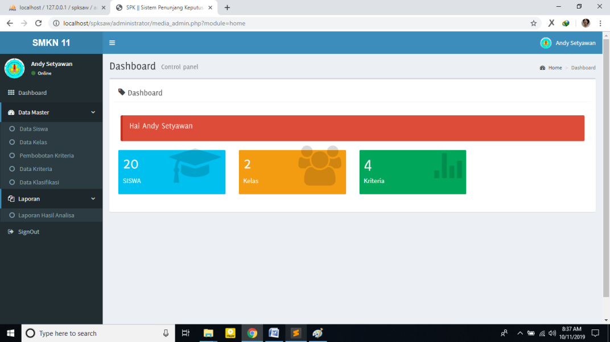
Gambar 4.2 Menu Utama
    - Form Input Data Siswa
Pada form input data ini dimaksud untuk lembar kerja admin dalam mengolah data biodata siswa. Halaman ini berisikan nis, nama, kelas, jenis kelamin dan aksi yang terdapat tiga button edit, data, hapus.
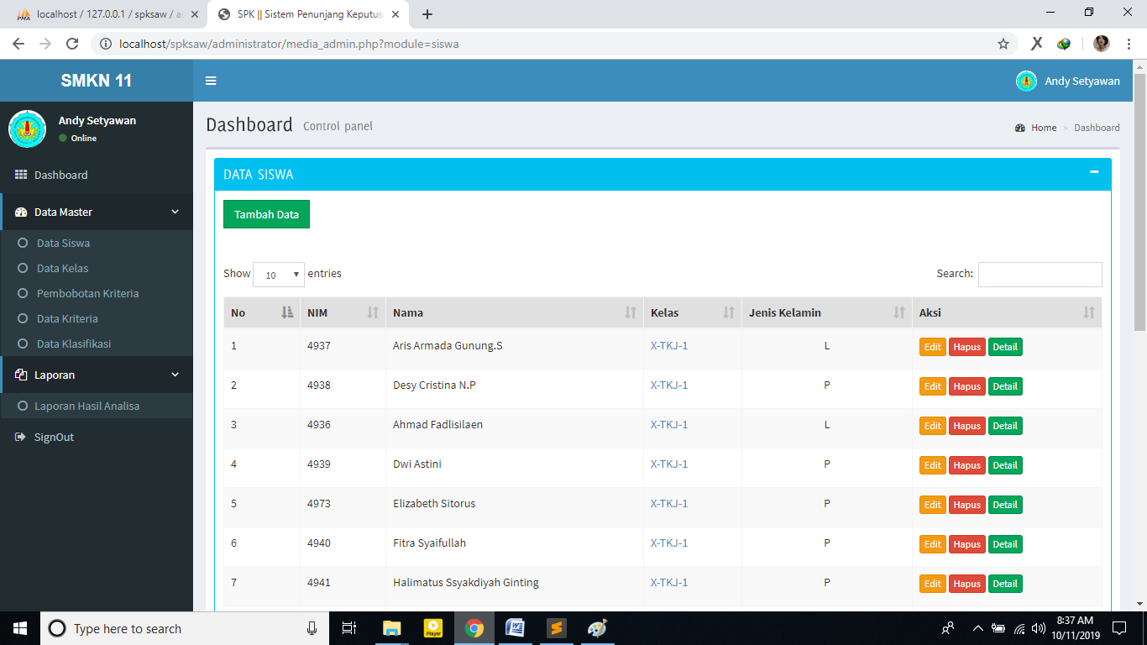
Gambar 4.3 Data Input Siswa
Fungsi button yang terdapat di dalam tabel pada setiap data siswa yang dimasukan yaitu:
- Button Edit adalah sebuah menu yang disediakan untuk mengganti data siswa yang salah atau menambah data yang masih kosong tapi untuk kode nis setiap siswa tidak bisa diubah.
- Button Hapus adalah sebuah menu yang disediakan untuk menghapus data siswa yang tidak diperlukan
- Button Lihat Detail adalah sebuah menu untuk melihat kelengkapan data siswa.
Dan diatas terdapat button tambah siswa yang digunakan untuk memasukan biodata siswa yang sesuai. Lalu bisa dibedakan dengan memilih kelas yang telah disediakan. Di bawah ini adalah bentuk form tambah siswa.
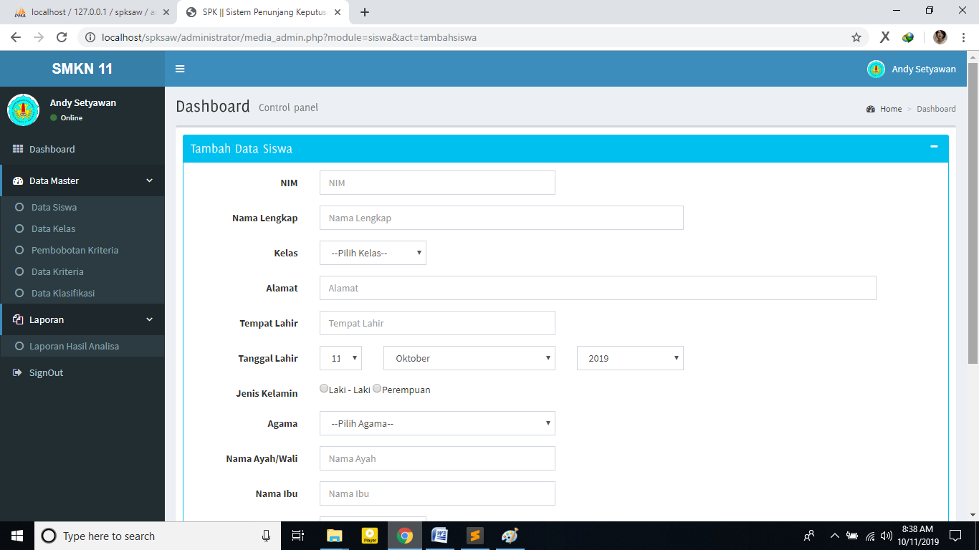
Gambar 4.4 Form Tambah Siswa.
    - Form Data Kelas
Form data kelas adalah sebuah tampilan beberapa kelas yang telah ditambahkan. Dan pada form ini dapat dibedakan perkelasnya. Pada tabel data kelas ini terdapat button tambah data, edit, hapus, lihat siswa
- Edit adalah menu untuk mengedit data kelas pada tabel kelas.
- Hapus adalah menu untuk menghapus data kelas yang tidak terpakai.
- Lihat siswa adalah menu yang menampilkan nama-nama siswa yang berada dikelas itu.
Di bawah ini adalah gambar bentuk form data kelas:
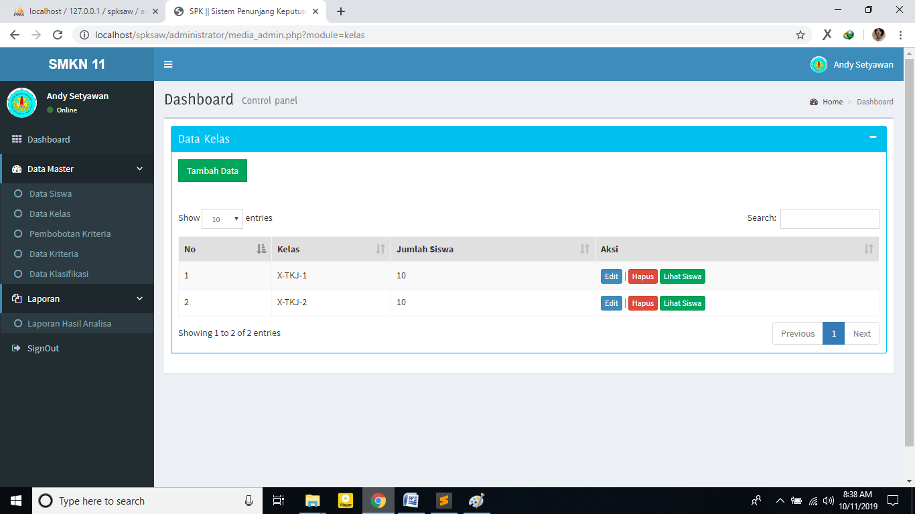
Gambar 4.5 Tabel Kelas
Di atas tabel terdapat button tambah data yang berfungsi sebagai penambah data kelas. Di bawah ini adalah gambar menu tambah kelas.
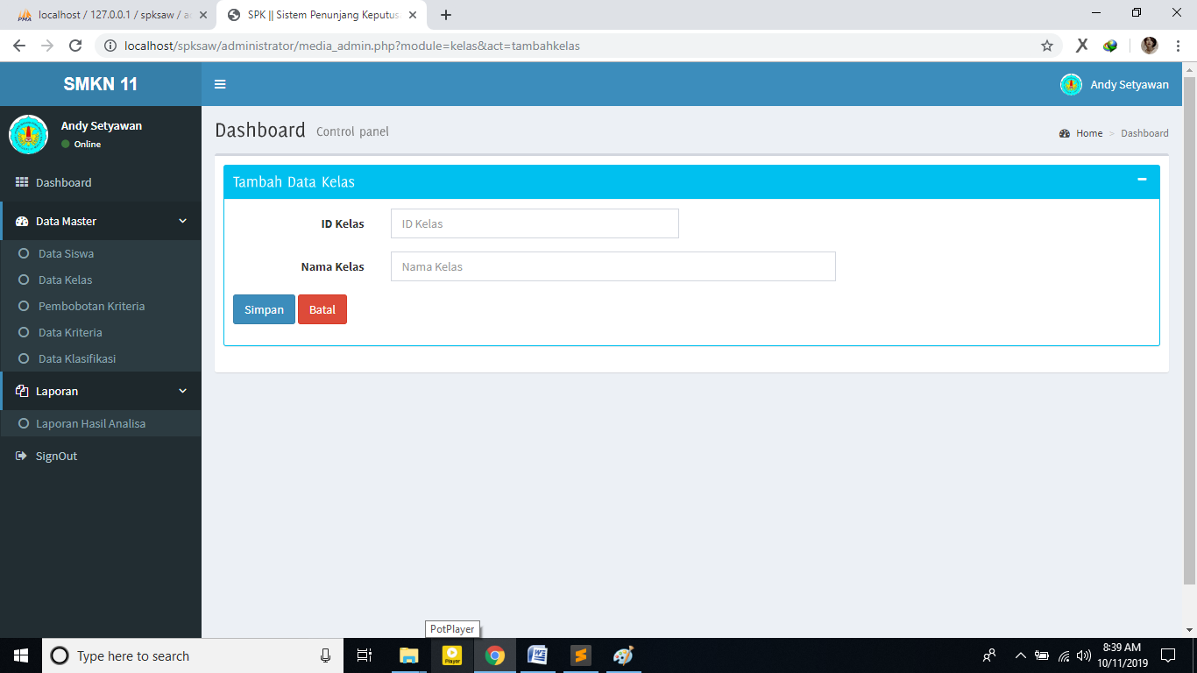
Gambar 4.6 Tambah Kelas
    - Form Pembobotan Kriteria
Form pembobotan kriteria adalah form yang berisi tabel bobot perkriteria yang telah ditentukan. Serta tersedia button yang melengkapi untuk menambah data, mengedit, dan menghapus data. Di bawah ini adalah gambar form pembobotan kriteria:
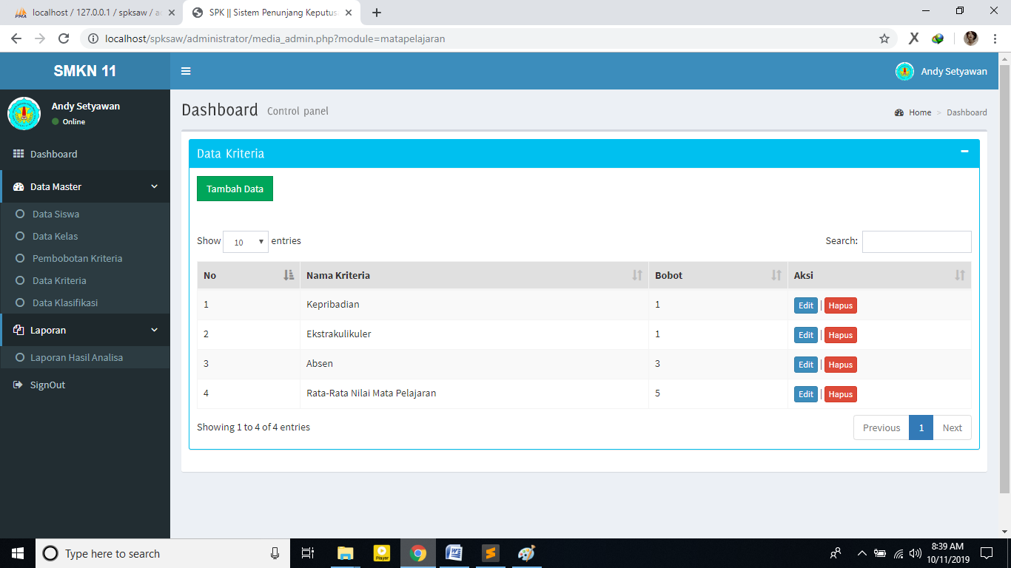
Gambar 4.7 Form Pembobotan Kriteria
Di bawah ini adalah gambar tampilan menu tambah data pembobotan kriteria:
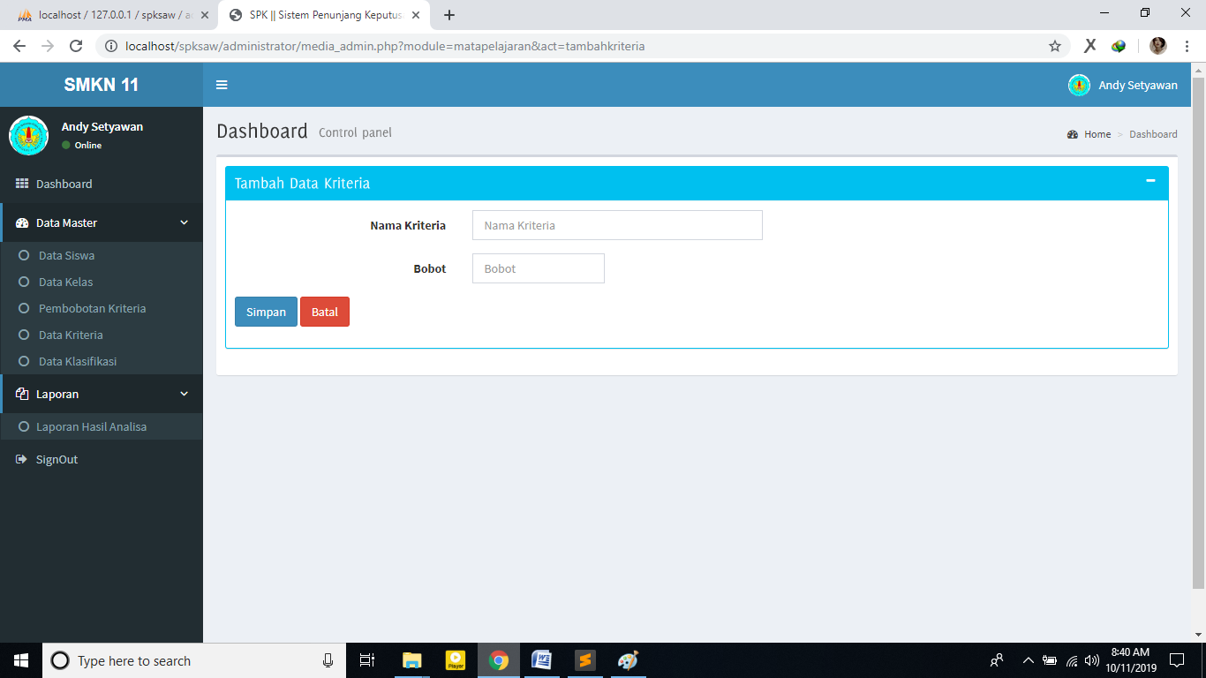
Gambar 4.8 Menu Tambah Data Pembobotan Kriteria
    - Form Kriteria
Form kriteria ini adalah subkriteria dari pembobotan yang nantinya akan dipakai untuk memberi nilai dengan kriteria yang sudah ditentukan. Pada menu form kriteria terdapat button input data kriteria untuk memberi data nilai yang akan dinormalisasikan. Di bawah ini adalah gambar form kriteria:
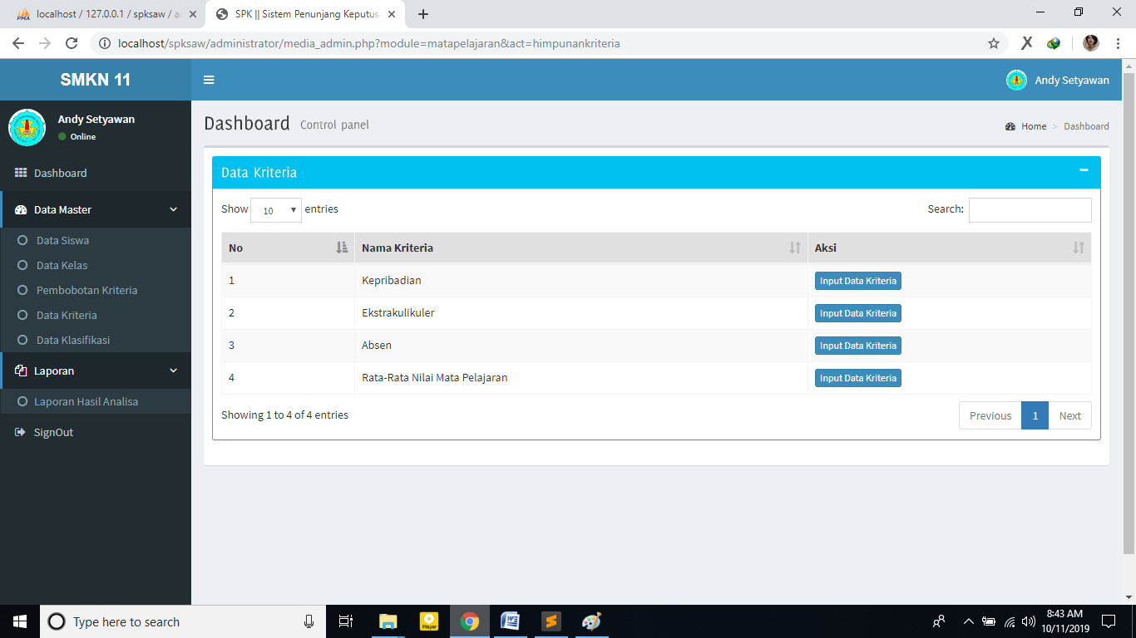
Gambar 4.9 Form Kriteria
Setelah klik button input data kriteria pada salah satu subkriteria akan muncul sebuah tabel yang berisikan kriteria-kriteria untuk penilaian data. Dilengkapi dengan button edit dan hapus, di bawah ini adalah gambar data kriteria :
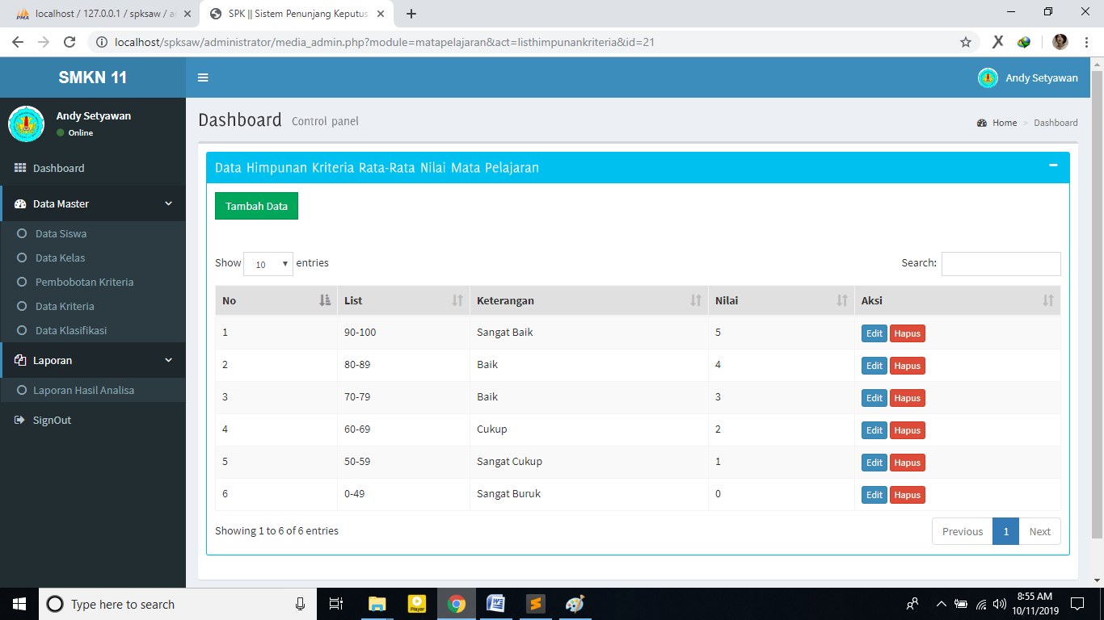
Gambar 4.10 Form Inputan Data Kriteria
    - Form Data Klasifikasi
Form data klasifikasi adalah daftar siswa yang akan dihitung datanya dengan klik button edit klasifikasi memilih combobox yang telah tersedia sesuai data yang telah dihitung sebelumnya seperti nilai rata-rata mata pelajaran, sikap, ekstrakulikuler, absen, lomba. Berikut adalah gambar form data klasifikasi di bawah ini

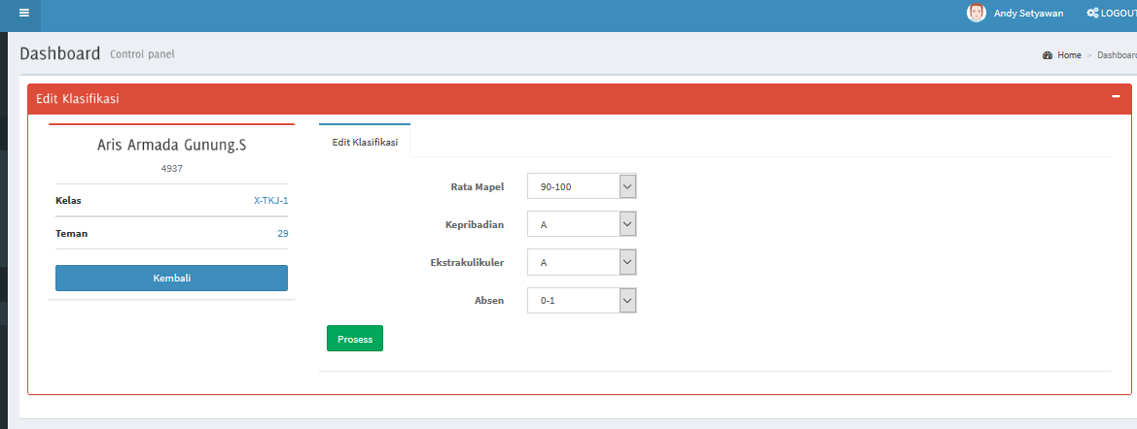

Gambar 4.11 Form Data Klasifikasi
Jika klik button edit klasifikasi akan muncul klasifikasi siswa masing-masing yang sesuai dengan nis siswa dan combobox tiap kriteria untuk dihitung nilai matriks dan nilai hasil metode SAW. Dibawah ini adalah form edit klasifikasi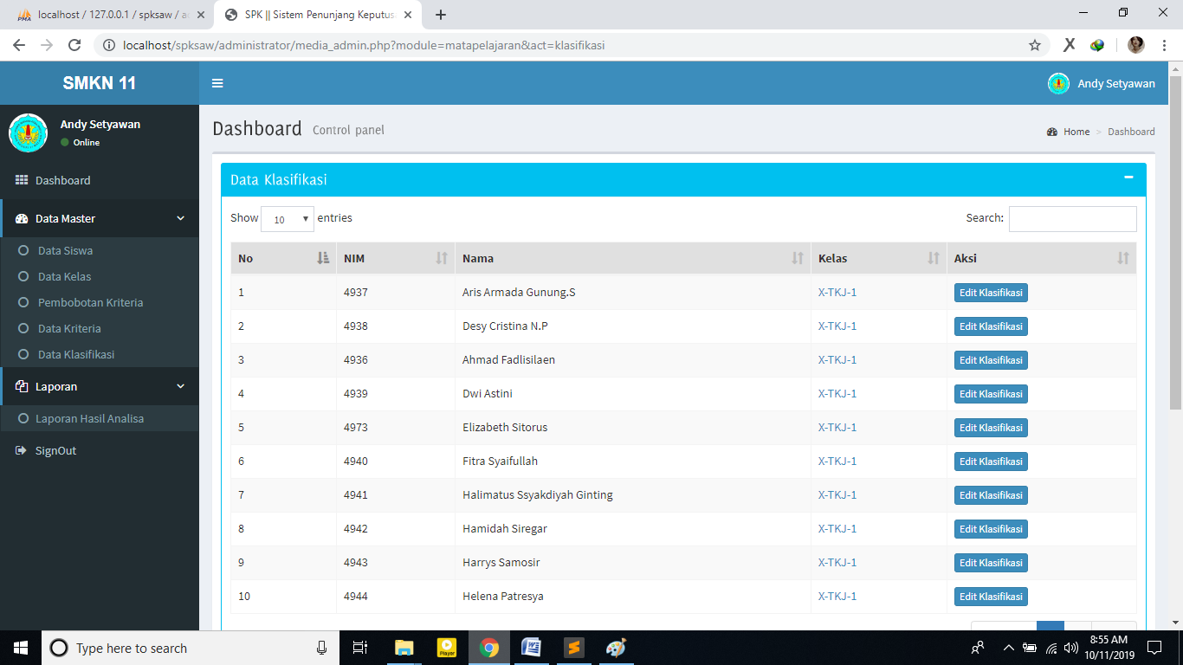

Gambar 4.12 Form Edit Klasifikasi
    - Menu Laporan Hasil Analisa
Pada menu laporan hasil analisa ini terdapat 5 tabel yaitu data awal, matriks awal pembobotan, matriks yang sudah dinormalisasi, dan hasil perangkingan, dibawah ini adalah gambar-gambar tabel-tabel tersebut.
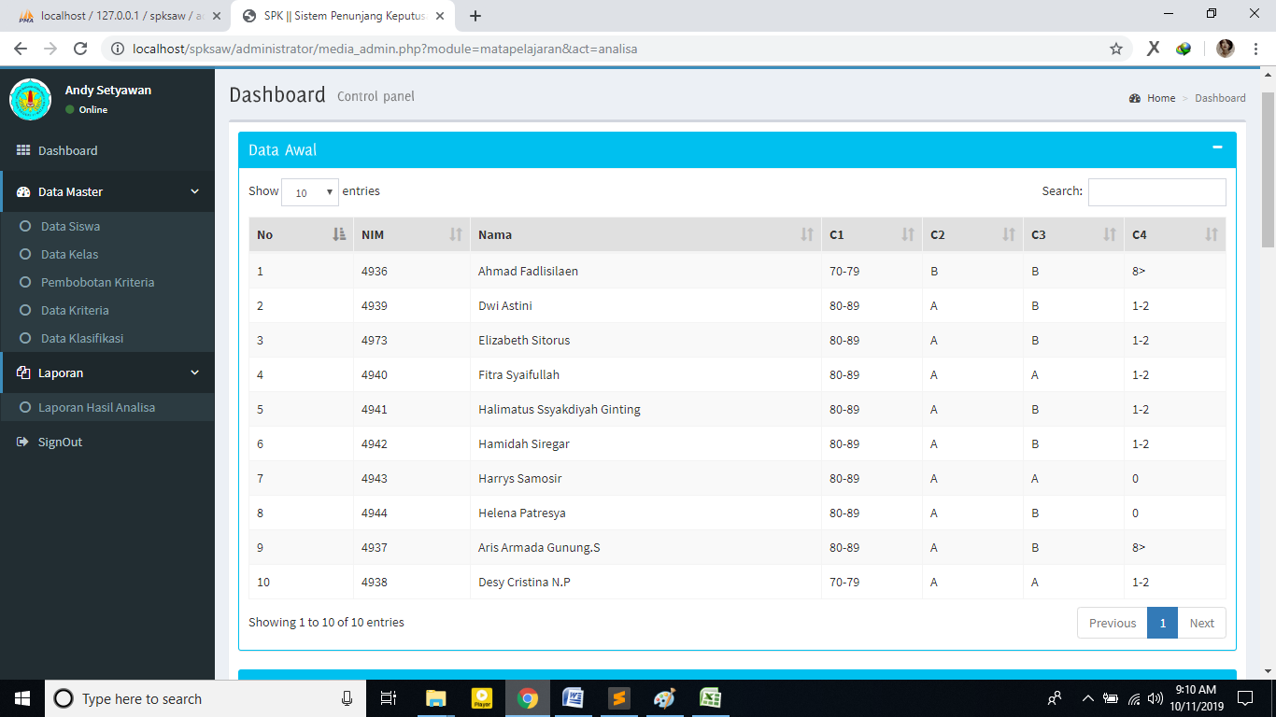
Gambar 4.13 Data Awal
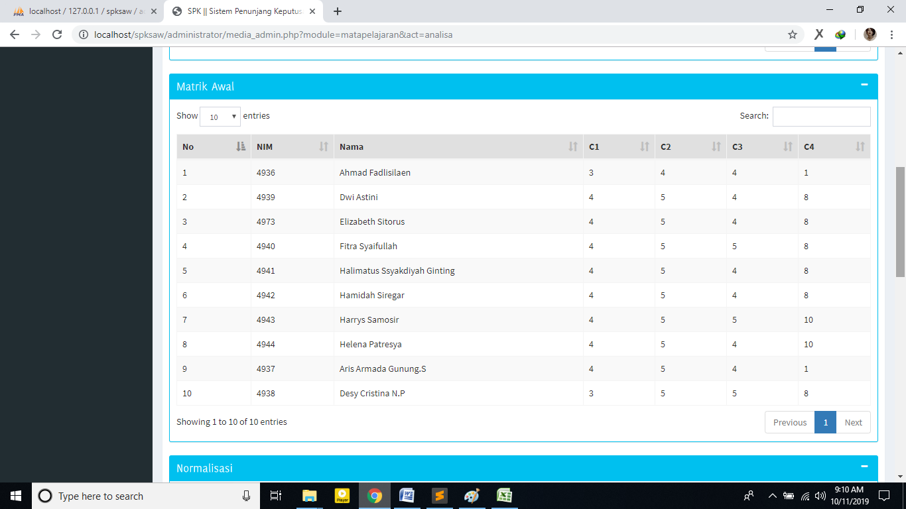
Gambar 4.14 Pembobotan awal
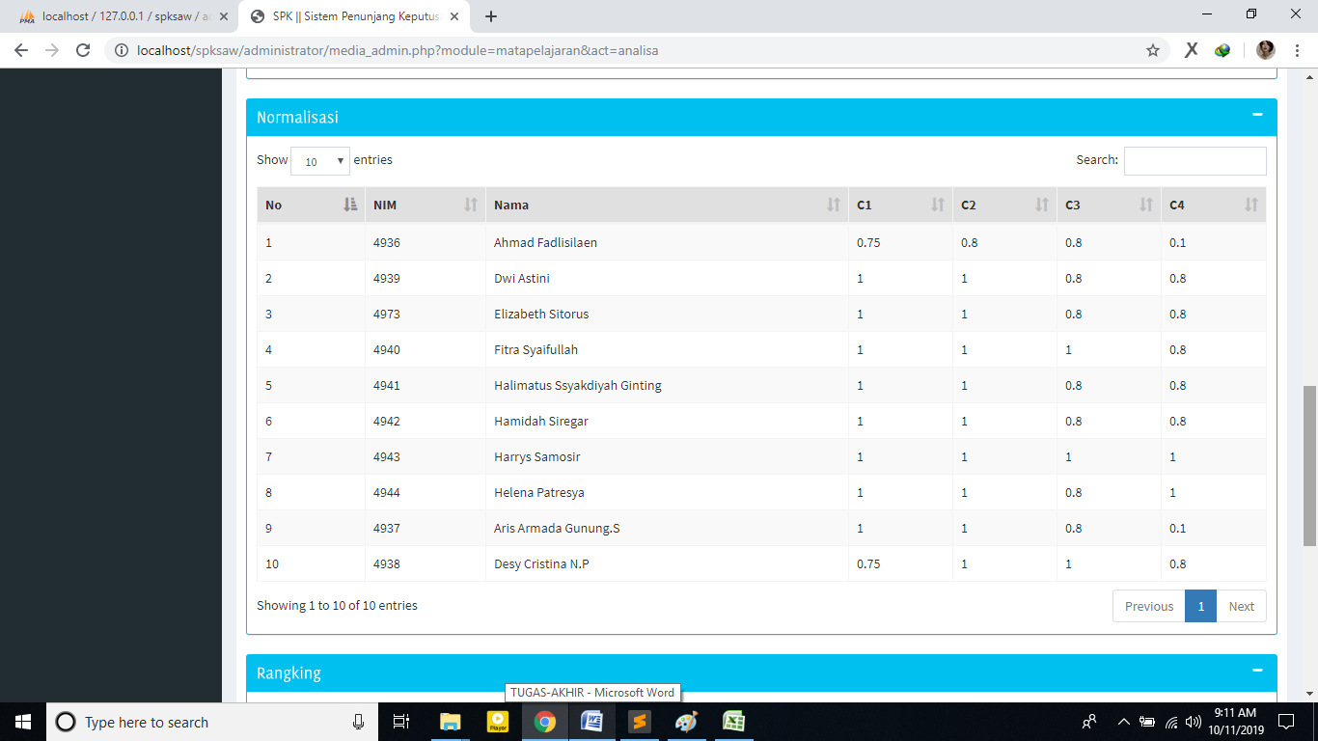
Gambar 4.15 Tabel Normalisasi
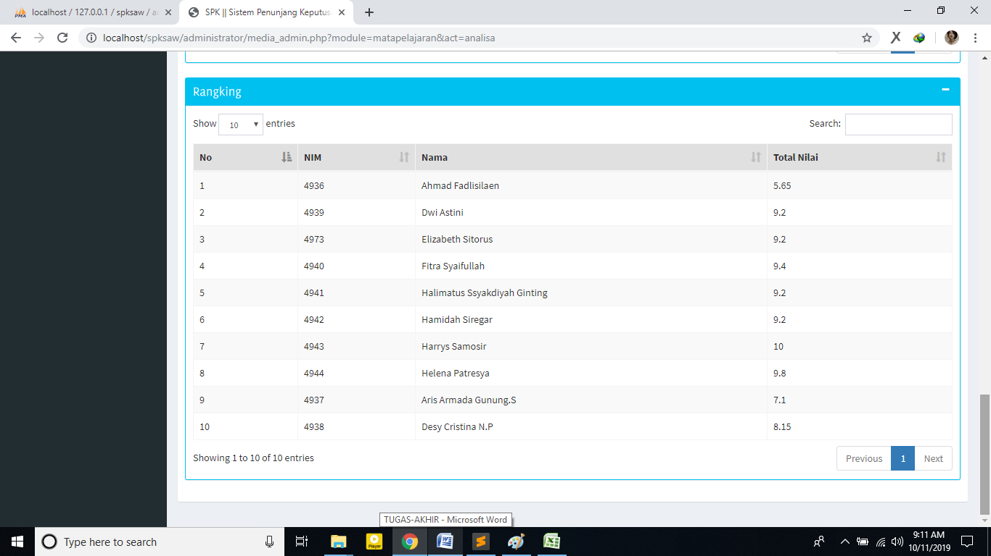
Gambar 4.16 Hasil Perankingan

5. Kesimpulan dan Saran
  - Kesimpulan
Sistem pendukung keputusan siswa terbaik menggunakan metode Simple Additive Weighting (SAW) dapat dijadikan sebagai salah satu solusi dalam menyelesaikan permasalahan pemilihan siswa terbaik, berdasarkan hasil perhitungan dan pengujian, maka kesimpulan yang didapat sebagai berikut:
- Sistem pendukung keputusan dengan metode SAW ini sudah bisa menghasilkan rekomendasi yang tepat untuk siswa yang akan memperoleh predikat siswa berprestasi.
- Metode SAW tepat digunakan untuk memecahkan masalah pemilihan siswa Berprestasi karena hasil akhirnya adalah sebuah nilai, dimana nilai tersebut selain yang terdekat yang diinginkan oleh pihak sekolah dan juga nilai terjauh dari yang tidak diinginkan oleh pihak sekolah.
- Hasil penelitian menunjukkan perubahan nilai bobot maupun nilai dari kriteria (Min/Max) menentukan hasil akhir dari SAW.
  - Saran
Berikut ini adalah saran untuk pengembangan lebih lanjut terhadap penelitian ini, yaitu
- Aplikasi ini juga bisa dikembangkan bukan hanya di SMK Negeri 11 Malang, tetapi juga di sekolah negeri atau sekolah swasta lainnya.
- Sistem pendukung keputusan perekomendasian siswa berprestasi ini juga bisa dikembangkan bukan hannya untuk penentuan siswa berprestasi, tetapi juga dalam penentuan kasus lainnya.
- Dapat ditambahkan kriteria-kriteria lain yang mendukung pemilihan siswa berprestasi.
- Dalam memecahkan masalah multikriteria metode SAW bisa digabungkan dengan metode lainnya agar mendapatkan hasi yang lebih baik dan efektif.
- Diharapkan aplikasi selanjutnya, dapat dikembangkan dengan data jurusan lainnya bukan hanya pada jurusan TKJ saja dan berbasis web atau android dan lain-lainnya, agar lebih efisien dalam penginputan data
DAFTAR PUSTAKA
Andayani. Perfomance Assement. Dalam Prespektif Multiple Criteria Desicion making, Seminar Nasional Penelitian, Pendidikan dan Penerapan MIPA, Fakultas MIPA, Universitas Negri Yogyakarta. 2 Juni 2012.
Arief, M.Rudianto. Pemrograman Web Dinamis Menggunakan Php dan Mysql. Yogyakarta: ANDI. 2011
Fahmi, S. Manajemen Pengambilan Keputusan Teori dan Aplikasi. ALFABETHA,CV.Bandung.2011.
Irham Fahmi, S. Manajemen Pengambilan Keputusan Teori Dan Aplikasi.ALFABETHA,CV.Bandung.2011.
Ivanjelita, Lia Ayu. Sistem Pendukung Keputusan Seleksi Penerimaan Calon Asisten Praktikum. ISSN: 1411-3201. Dasi, Vol. 16, No. 4. Yogyakarta. Desember 2015.
Kahraman, C. Fuzzy Multi Chriteria Decision Making. New York: Springer. 2008.
Kurniawan, B. Desain Web Praktis dengan CSS. Elex Media Komputindo. Jakarta. 2008.
M. Setya and D. Utomo. Penerapan Metode SAW ( Simple Additive Weight ) pada Sistem Pendukung Keputusan untuk Pemberian Beasiswa pada SMA Negeri 1 Cepu Jawa Tengah, Fak. Ilmu Komput. Univ. Dian Nuswantoro, Semarang. 2015.
Pamungkas, A. S. Kontribusi self-concept matematis dan mathematic anxiety terhadap hasil belajar mahasiswa. 2018.
Sunarto. Pengertian Prestasi Belajar. PT Remaja Rosdakarya. Bandung. 2009.
Turban,E., Aronson,J.E., dan Liang,Ting-Peng. Decision Support Sistemsand Intelligent Sistems, Edisi 7, Jilid 1, Versi Bahasa Inonesia, Andi Offset,Yogyakarta. 2008.

Turban, E., Sharda, R., dan Delen, D. Decision Support and Business Intelligence Systems. Ninth Edition. Person Education Inc. New Jersey. 2011.

Utomo, “Analisa Dan Perancangan Sistem Informasi Parkir Di Universitas Muria Kudus,” Jurnal SIMETRIS, vol.3, pp. 2-8, 2013.

